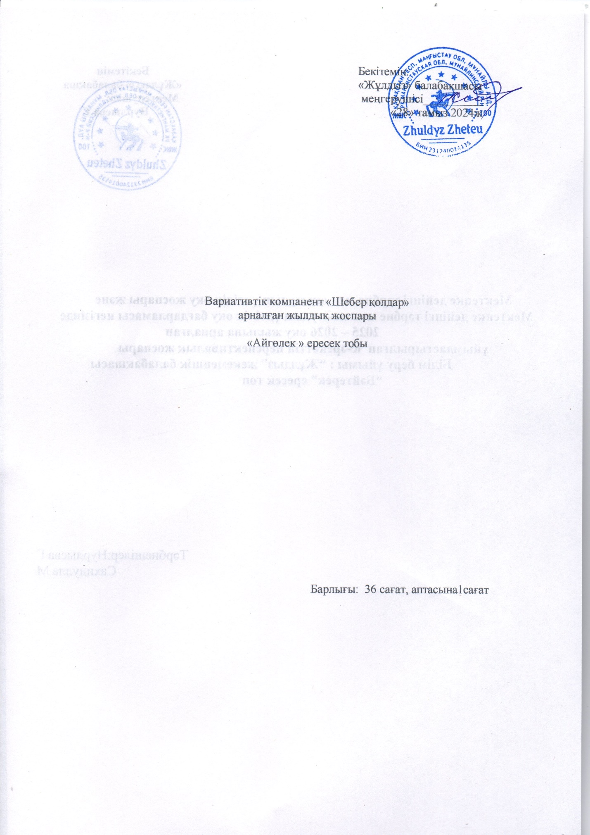
Вариатив «Шебер қолдар» жылдық жоспары

Қыркүйек айы
1 | «Алма бағында алмалар пісті» | Балалардың күз мезгілі туралы түсініктерін кеңейту. Ағаш бұтақтарын қылқаламның ұшымен жеңішке етіп, жапырақтарын тігінен сүйкей жағу, алманы дөңгелектей бояу тәсілімен  салуға жаттықтыру. | 1
2 | «Саңырауқұлақ» | Балаларға саңырауқұлақтың түрлерімен таныстыру. Бояу түстерін таңдай білу суық және жылы түстерді ажыратуға үйрету.Жылы түстермен күн шуақтарын  салулары. | 1
3 | «Қуыршақ» | Мүсіндеудің көмегімен бейнелердің пішіні мен мазмұны бойынша байқағыштығын қалыптастыру, затқа қарап мүсіндеу дағдыларын дамыту. Мүсіндеудің тәсілдерін үйрету. | 1
4 | «Түрлі – түсті түймелер» | Дөңгелек пішінді түйменің суретін салып, таңдаған түспен бояуды үйрету. Ұқыптылыққа, ептілікке тәрбиелеу. | 1
Қазан айы
1 | «Балапан» | Желімдеу тәсілін меңгертіп, пішіндерден балапанды жапсыруға үйрету. Ұқыпты  жұмыс жасауға тәрбиелеу. | 1
2 | «Ит пен күшік» | Итті күшігімен мүсіндеуді үйрету. Балаларға бірнеше бөліктерден тұратын заттардың бейнесін мүсіндеуді және олардың қатынасын сақтай білу дағдыларын қалыптастыру. | 1
3 | «Торсық» | Бояумен қымыз құятын торсықтың суретін салу әдіс-тәсілдерін меңгерту. Торсықты әртүрлі әдіс-тәсілдерімен безендіру. Торсықтың пішініне сәйкес ою-өрнектерді таңдап, талғап әшекейлеу  жолдарын түсіндіру. | 1
4 | «Жолақша ою өрнек» | Балаларға әсемдікті сезіне білуге тәрбиелеу. Ою – өрнектермен басқұрды әшекейлеу. Ұлттық салт-дәстүрлерді  сақтай білуге дағдыландыру. | 1
Қараша айы
1 | «Ақ қоян». | Әр түрлі тәсілдерін қолдана отырып, балаларға ақ қағаз бетіне ақ қоянның бейнесін салуға үйрету. | 1
2 | «Тотығұс». | Жалпы құстар туралы мәлімет беру. Құстың суретін салуға үйрету. Әр бөлігін  даралап салғанын қадағалау. | 1

3 | «Сәнқой түлкі». | Балаларға түрлі-түсті қарындаштарды пайдалану арқылы түлкінің бейнесін  салуға үйрету. | 1
4 | «Батыл әтеш» | Қылқаламды басып басып бояу арқылы әтештің бейнесін салып үйрену. | 1
Желтоқсан айы
1 | «Аққала» | Үш дөңгелектен аққаланың суретін салуға қол икемдерін дағдыландыру. | 1
2 | «Біздің әсем шыршамыз» | Балаларға шырша суретін салуды үйрету. Шырша жөнінде мәлімет беру.  Шыршаны түрлі-түсті ойыншықтармен әшекейлеуге үйрету. | 1
3 | «Қысқы пейзаж» | Көгілдір, жасыл, қаракөк, т.б (негізгі фонға) астарға ақ бояумен ақша қарлар салуды үйрету. | 1
4 | «Қарлы ертегі» | Қыс мезгіліндегі қар жамылған ағаштарды қыс мезгілін бейнелеуге үйрету. | 1
Қаңтар айы
1 | «От шашу» | Түрлі-түсті бояуларды пайдалана отыра салюттың оттарын салуға дағдыландыру. | 1
2 | «Ерке мимоза». | Әр түрлі тәсілдерін қолдана отырып, балаларға ақ қағаз бетіне ерке мимозаның  бейнесін салуға үйрету. | 1
3 | «Аквариумдағы балықтар». | Үшбұрыштар арқылы аквариумдағы балықтарды салуға үйрету. Түстерді дұрыс таңдауға, ұқыпты болуға тәрбиелеу. | 1
4 | «Ай шуақтары» | суық түстердің реңктері. Дөңгелетіп айдың суретін салуға үйрету. Ол туралы мәлімет беру.Түрлі түстермен бояу. | 1
Ақпан айы
1 | «Менің анам». | Балалар әрқайсысы өзінің анасының бейнесін салып, бояулары. | 1
2 | «Түрлі-түсті үшбұрыштар». | Түрлі-түсті бояуларды пайдалана отыра үшбұрыштардың суретін салуға  дағдыландыру. | 1
3 | «Үй». | Балаларға түрлі-түсті қарындаштарды пайдалану арқылы үйдің бейнесін салуға үйрету. | 1
4 | «Орамалды әшекейлеу». | Балалар әртүрлі гүлдерді салып әшекейлеп орамалдың суретін салуларын қадағалау. | 1
Наурыз айы
 | «Алғашқы бәйшешектер». | Қылқаламды басу тәсілі арқылы бәйшешек гүлін салуға үйрету. | 1
 | «Бұйра тоқты». | Өздерінің көргендерін бейнелеу іс әрекеті барысында бояу түстерін дұрыс пайдалана отырып бұйра тоқтыны салу. | 1
 | «Пирамида». | Түрлі-түсті қарындаштарды пайдалана отырып, пирамиданың суретін салуға | 1

 |  | үйрету.
 | «Бақбақтар». | Балаларға нүктелі тәсілдер арқылы тұқымды егуін суретте көрсете білу. | 1
Сәуір айы
 | «Арба». | Тіктөртбұрыш және екі дөңгелек пішіндерден тұратын арба бейнесін  суреттеу. | 1
 | «Ертегілер еліне» реңктер мен  шағылысулар. | Бояу түстерін таңдай білу, суық және жылы түстерді ажыратуға үйрету  реңтерін салуға дағдыландыру. | 1
 | «Қандай заттың пішіні шарға ұқсайды?». | Түрлі түсті бояуларды пайдалана отыра дөңгелек пішінді шардың суретін салуға үйрету, тазалыққа тәрбиелеу. | 1
 | «Мерекеге дайындық». | Балаларға мерекеге пайдаланатын әртүрлі әшекейлердің суретін салуға, шарлар салуға дағдыландыру, қол икемдерін дамыту. | 1
Мамыр айы
 | Жапырақсыз ағаш | «Эбру» техникасымен су бетіне сурет салу дағдыларын арттыру. Есте сақтау қабілетін дамыту. | 1
 | «Күн шуақтары» | Алақанды бояуға батырып қағаз бетіне түсіре білуге үйрету. (Акварельный краска). | 1
 | «Көбелек» | Қағазды умаждап, жаймен тегістеп, саусақты бояуға малып, умаждалған қағаз бетіне көбелектің суретін салуға үйрету. | 1
 | «Ұшып жүрген құс» | Құстың құрылысы жайлы түсініктерін кеңейту, қылқаламмен сүйкей жағыс түрін меңгерту. | 1
 |  | Барлығы | 36 сағат

